Hồ sơ Phân tích Food Shop Manager

Version 1.0

Sinh viên thực hiện:

1412586 – Hà Xuân Trung

1412601 – Đinh Trương Bảo Tuấn

**Bảng ghi nhận thay đổi tài liệu**

|  |  |  |  |
| --- | --- | --- | --- |
| **Ngày** | **Phiên bản** | **Mô tả** | **Tác giả** |
| dd/mm/yyyy | x.y | …………………………………… | …………………….. |
|  |  |  |  |
|  |  |  |  |
|  |  |  |  |

Mục lục

1. Sơ đồ lớp (mức phân tích) 3

2. Sơ đồ trạng thái 3

# Sơ đồ lớp (mức phân tích)

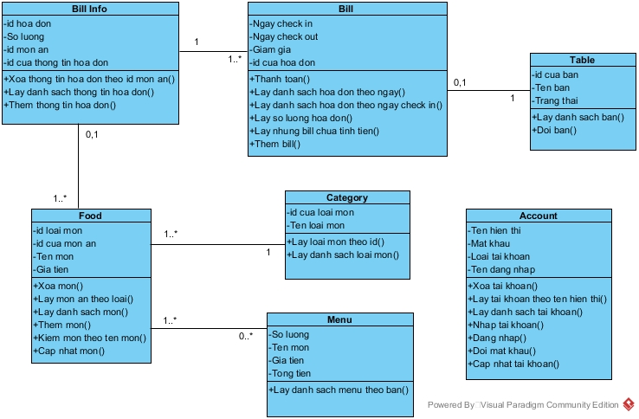

# Sơ đồ trạng thái

Không có